
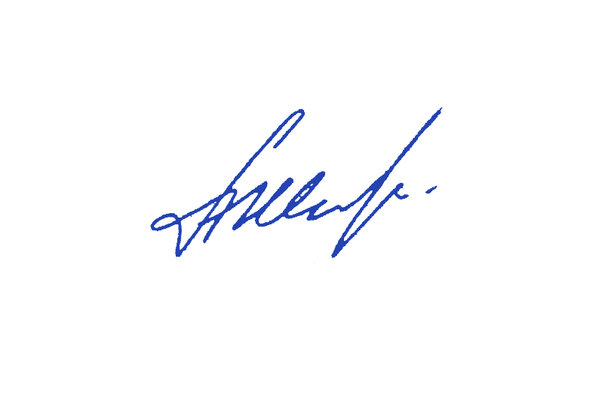
УТВЕРЖДЕНО приказом директора
МОУДО ДЮЦ «Ярославич»
от 30.08.2024 № 168
_____________А.К. Шленев
Перечень сертифицированных программ, реализуемых
в 2024 – 2025 учебном году

№ | Название программы | Возраст детей | Педагог | Место проведения
1 | Дополнительная общеобразовательная общеразвивающая программа художественной направленности «Хореография» | 7 -8 лет | Ведерникова Екатерина Михайловна  Гилязутдинова Дарья Николаевна  Грехова Анжелика Юрьевна | 1 учебное здание  ул. Труфанова  д. 25 корп.2
2 | Дополнительная общеобразовательная общеразвивающая программа физкультурно-спортивной направленности  «Кудо -начальная подготовка» | 7-10 лет | Хрулев Сергей Ярославович | На базе  СШ № 99
3 | Дополнительная общеобразовательная общеразвивающая программа социально-гуманитарной направленности  «Волшебный английский -3» | 9 лет | Королёва Ольга Геннадиевна | 1 учебное здание  ул. Труфанова  д. 25 корп.2
4 | Дополнительная общеобразовательная общеразвивающая программа технической направленности «Робототехника» | с 9 лет | Мелюхов Андрей Сергеевич | 1 учебное здание  ул. Труфанова  д. 25 корп.2
5 | Дополнительная общеобразовательная общеразвивающая программа художественной направленности «Буги-вуги» | 7-12 лет | Кузнецов Игорь Павлович | 1 учебное здание  ул. Труфанова  д. 25 корп.2
6 | Дополнительная общеобразовательная общеразвивающая программа физкультурно-спортивной направленности «Кабудо» | с 5 лет | Казанкин Андрей Борисович | 3 учебное здание  ул. 1 Приречная  д. 11

